2020-06-12

* 必选和清库的自动关系、清库+必选与排除的自动关系；
* 禁止最大种类+必选>大于物料种类
* 禁止清库且给比例数值
* 配方演算API，调整配方比例API，衔接API（包含两个调整比例API+推荐API：结果将显示哪一种、什么比例）
* 页面上不做任何计算（养料比、一次风、均值、剩余时间）

新建配方

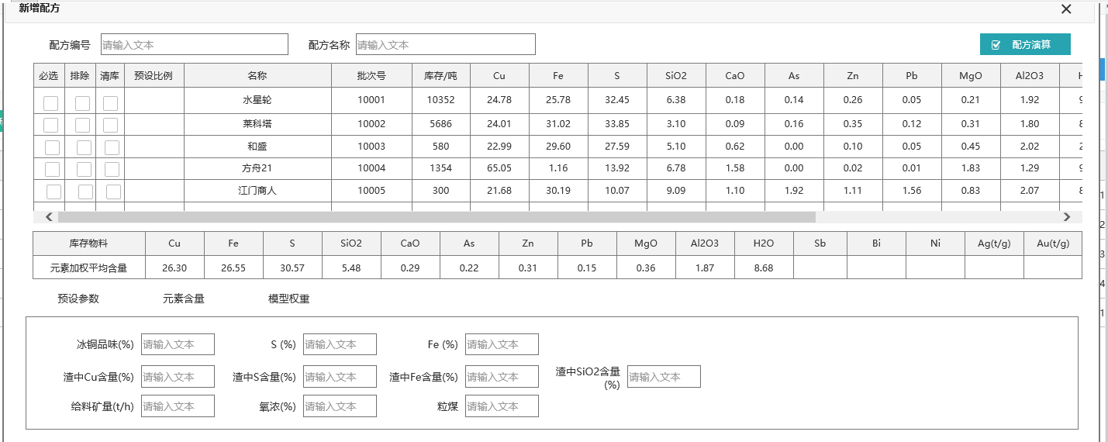

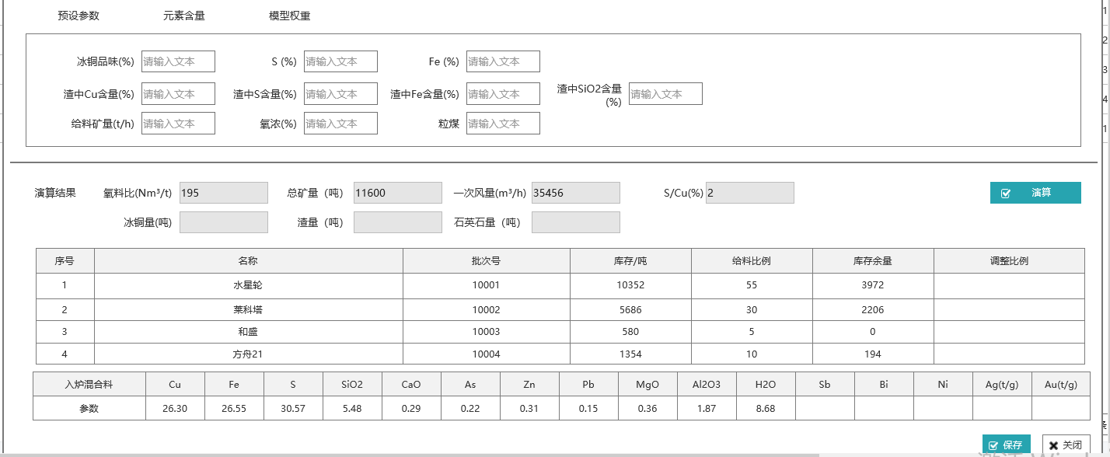

物料表中的元素



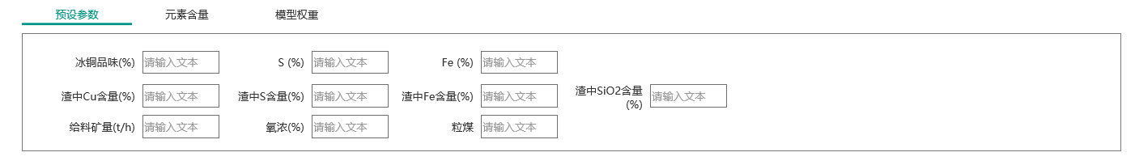

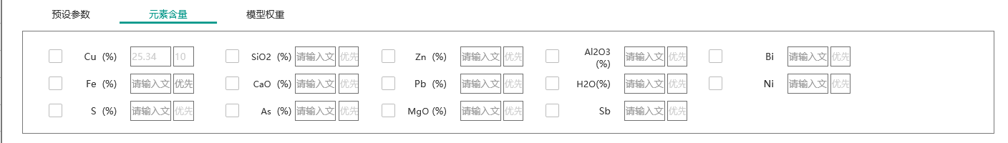

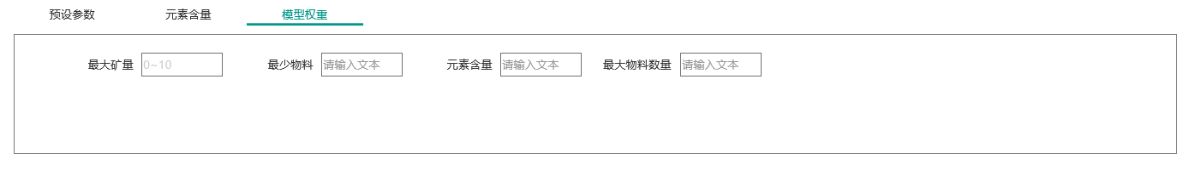

配方衔接

